Công an xã Chợ Đồn thực hiện cao điểm rà soát, kiểm tra cư trú
trên địa bàn xã
Thực hiện Kế hoạch của Công an tỉnh về triển khai cao điểm rà soát, kiểm tra cư trú, Công an xã Chợ Đồn đồng loạt triển khai đợt cao điểm, tập trung rà soát, kiểm tra đối với cơ sở kinh doanh lưu trú, nhà trọ, nhà cho thuê nhằm phòng ngừa nguy cơ phát sinh tội phạm, vi phạm pháp luật, cư trú không khai báo hoặc lợi dụng cơ sở lưu trú để hoạt động trái pháp luật.
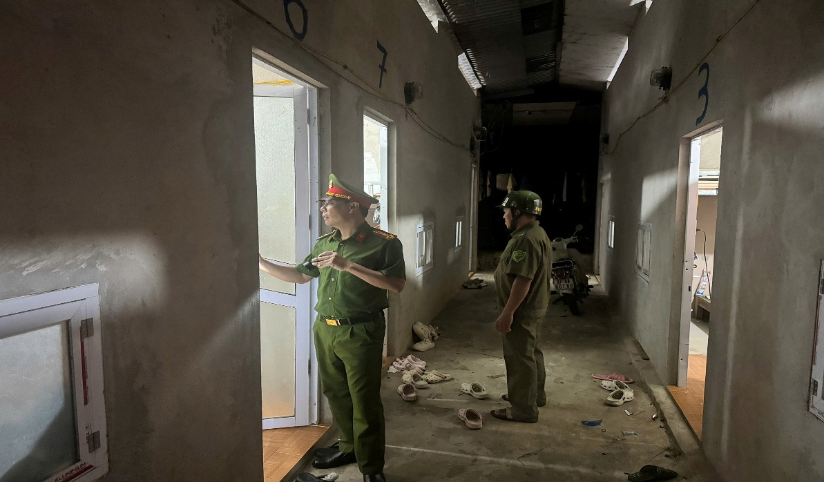
Thượng tá Nghiêm Văn Hoạt – Trưởng Công an xã trực tiếp đi kiểm tra
các cơ sở kinh doanh lưu trú, nhà trọ
Công an xã đã thành lập 02 tổ công tác gồm Công an xã và lực lượng đảm bảo ANTT ở cơ sở. Từ ngày 01/10 đến ngày 04/10/2026 Công an xã đã tiến hành kiểm tra đối với 06 cơ sở kinh doanh lưu trú, nhà trọ, đối tượng kiểm tra trong 03 ngày tập trung vào số học sinh từ các địa phương khác đến thuê trọ trong năm học mới. Qua công tác kiểm tra kịp thời hướng dẫn, yêu cầu chủ cơ sở và công dân thực hiện đúng quy định về thủ tục đăng ký cư trú, khai báo thông tin cư trú, đồng thời tuyên truyền pháp luật về cư trú nói chung, các hành vi bị xử phạt vi phạm hành chính trong lĩnh vực cư trú nói riêng để người dân nắm, thực hiện.
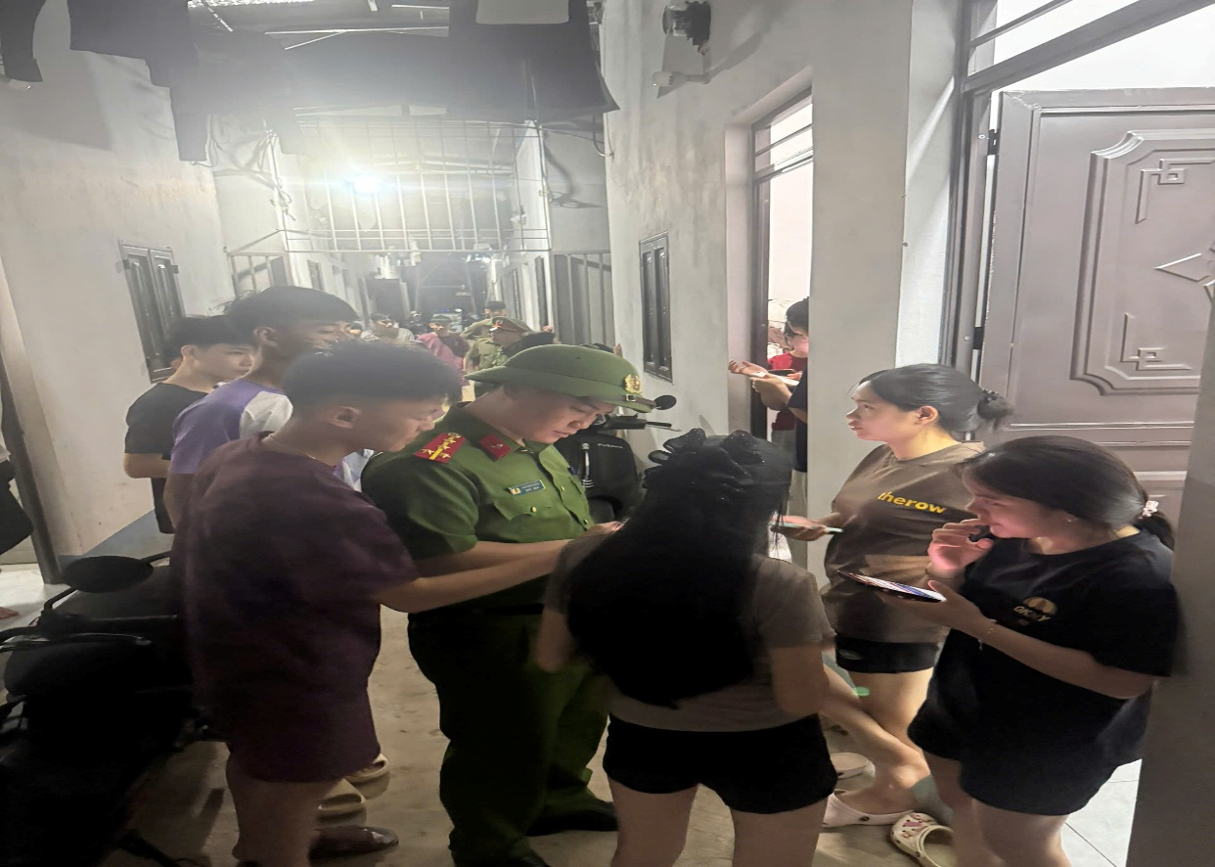
Tổ công tác rà soát, kiểm tra cư trú tiến hành kiểm tra số học sinh từ các
địa phương khác đến thuê trọ trong năm học 2026 – 2027
Cao điểm rà soát, kiểm tra cư trú sẽ tiếp tục thực hiện đến tháng 12/2026, căn cứ dữ liệu đã khai thác trong Cơ sở dữ liệu quốc gia về dân cư và kết quả kiểm tra giấy tờ, tài liệu do người dân cung cấp, Công an xã sẽ nắm tình hình thực tế về nhân khẩu cư trú, nhân khẩu mới, kịp thời thu thập, cập nhật, bổ sung, điều chỉnh thông tin dân cư đảm bảo “đúng, đủ, sạch, sống”; phát hiện, xử lý nghiêm các hành vi vi phạm pháp luật về cư trú./.

